Matemàtiques · Unitat 4

Nom: |  |  | Data:

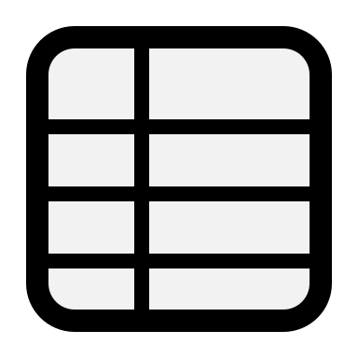 | Pots fer servir les dues targetes a tot l'examen: la de les taules i la de les fraccions.

 | Reparteix en grups iguals. Escriu quants quadrets té un grup.
  1

El de baix diu en quants grups es reparteix. Mira la targeta de les taules.
 | La fracció | Un grup
a) |  | 4 quadrets
   | de 12 quadrets
    1
    3
b)
   | de 16 quadrets
    1
    4
c)
   | de 14 quadrets
    1
    2
d)
   | de 20 quadrets
    1
    5

 | Escriu quants quadrets són. Primer reparteix; després multiplica.
  2

El de dalt diu quants grups es compten.
 | La fracció | El càlcul
a) |  | 2 · 4 = 8 quadrets
   | de 12 quadrets
    2
    3
b)
   | de 16 quadrets
    3
    4
c)
   | de 20 quadrets
    2
    5
d)
   | de 25 quadrets
    3
    5

 | Fes un tros de tros. Escriu quants trossos petits hi ha.
  3

Multiplica els dos de baix. Si ho necessites, fes el rectangle al marge.
 | Les dues fraccions | Trossos petits
a) |  | 2 · 3 = 6 trossos
   | de
    1
    2
    1
    3
b)
   | de
    1
    3
    1
    2
c)
   | de
    1
    2
    1
    5
d)
   | de
    1
    3
    1
    3

 | Escriu el resultat com a fracció.
  4

Multiplica els dos de baix. El resultat té 1 a dalt.
 | Les dues fraccions | El resultat
a)
   | de
    1
    3
    1
    4
  1
  12
b)
   | de
    1
    2
    1
    4
c)
   | de
    1
    4
    1
    2
d)
   | de
    1
    2
    1
    6

 | Compta els quadrets pintats. Escriu quin percentatge és.
  5

Cada quadret pintat és l'1 %. Cada fila té 10 quadrets.
 | Els quadrets pintats | El percentatge
a) | 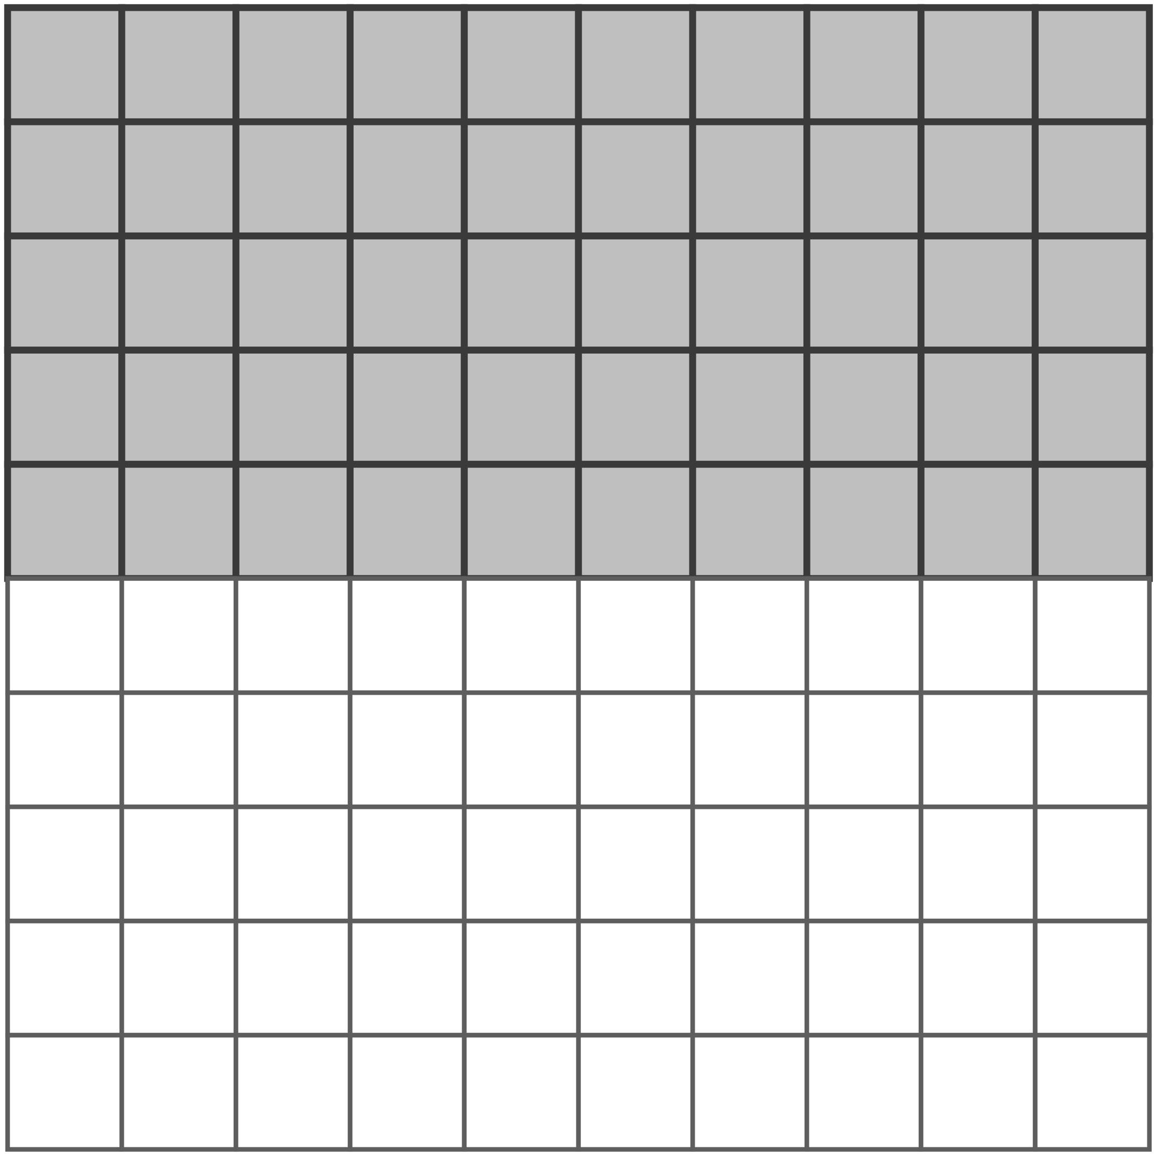 | 50 %
b) | 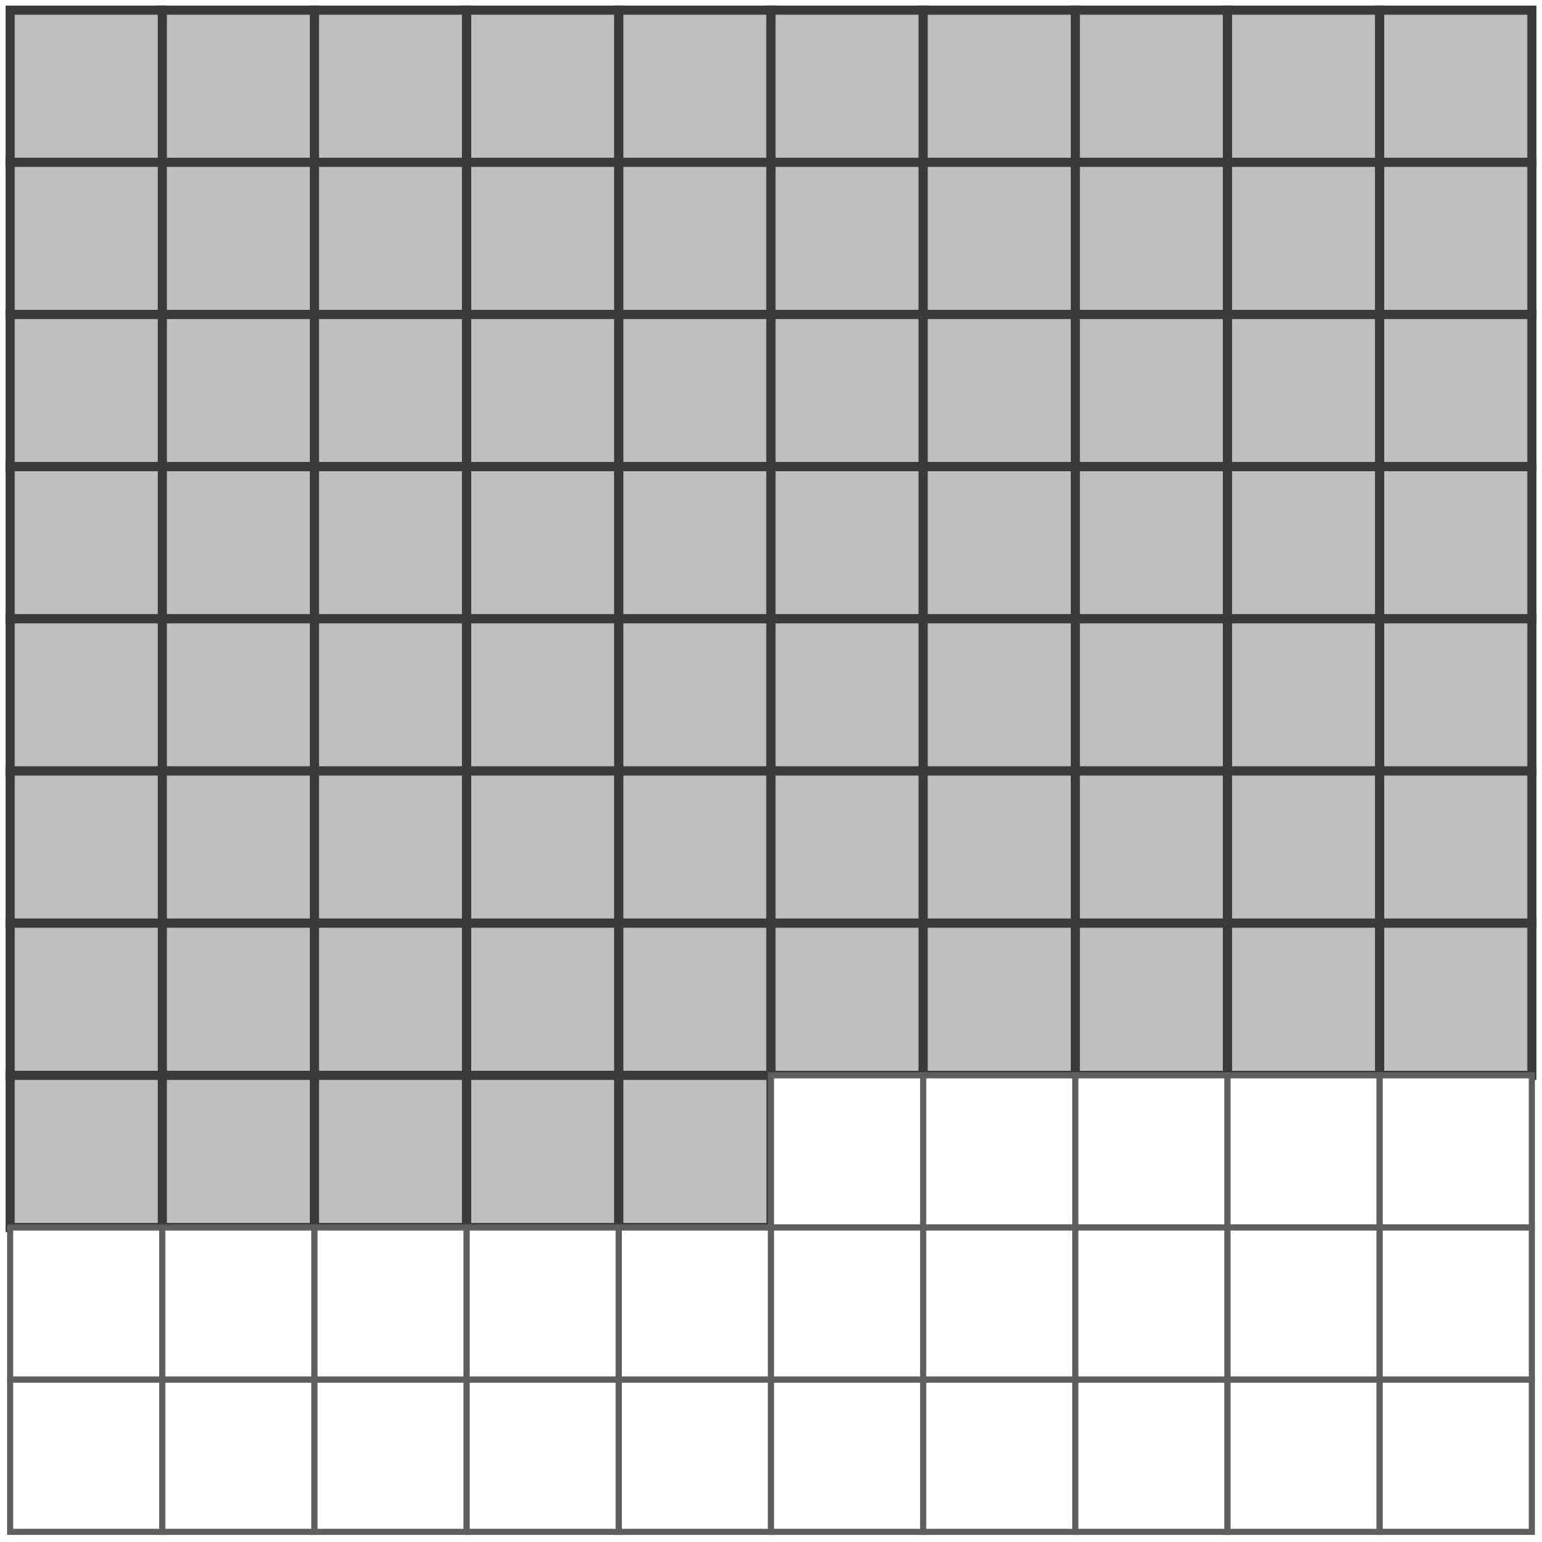
c) | 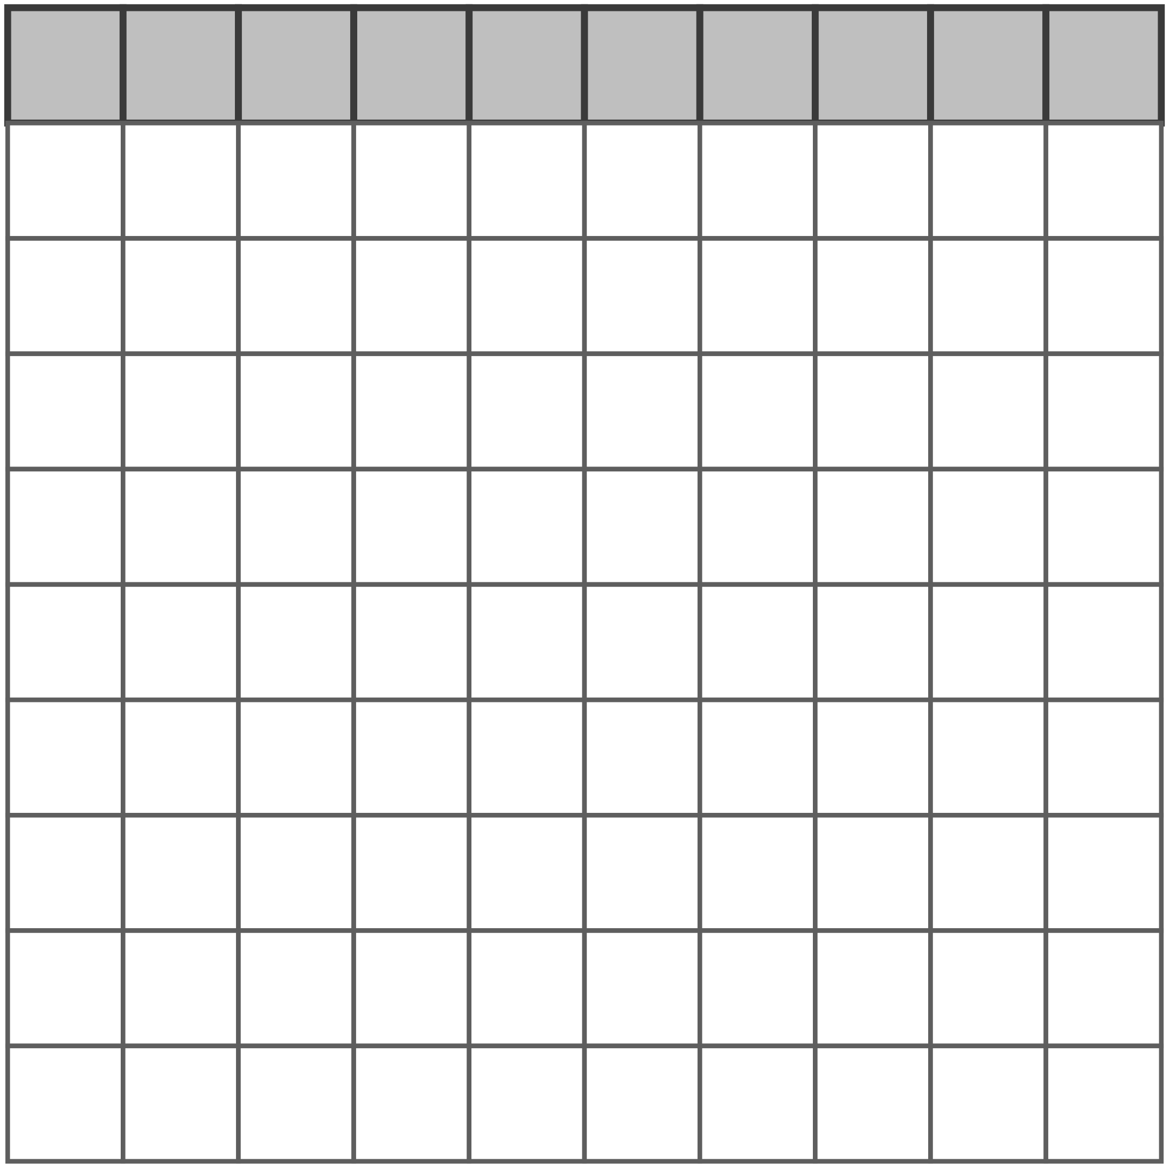
d) | 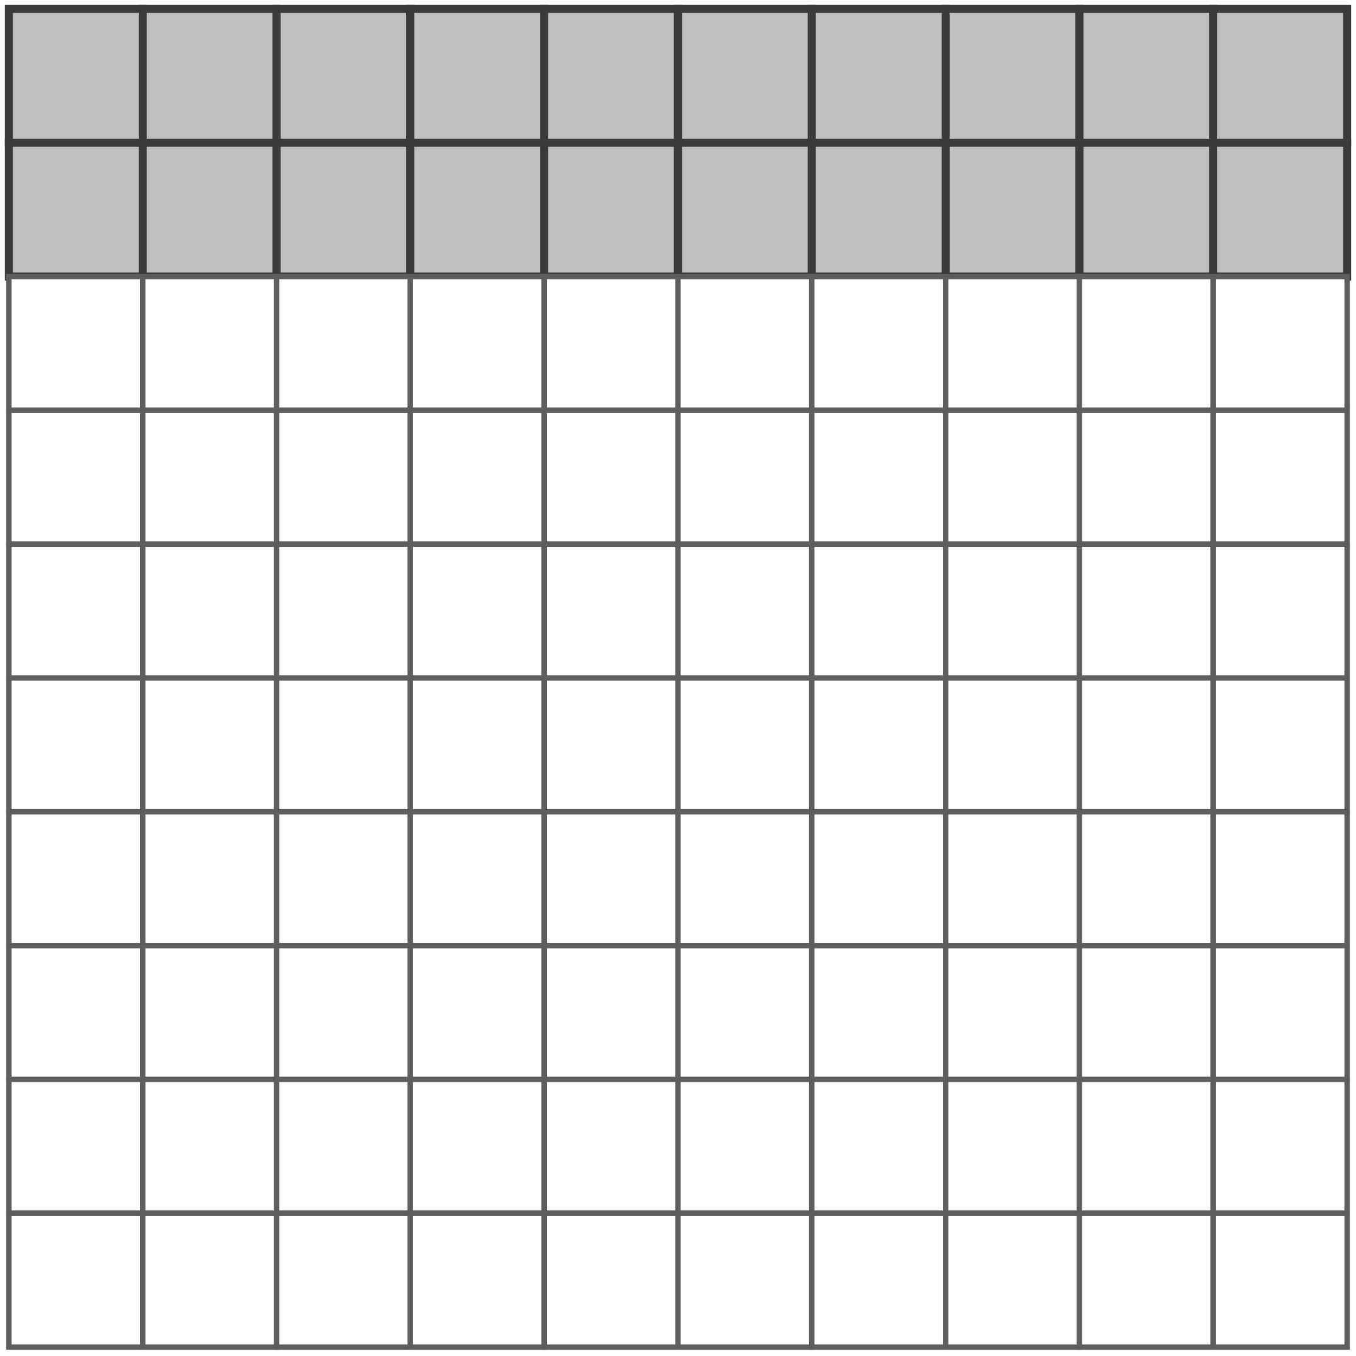

 | Escriu la fracció de cada percentatge. Mira les targetes.
  6

Pensa en la graella de 100. Quina part és dels 100 quadrets?
 | El percentatge | La fracció
a) | 50 %
  1
  2
b) | 25 %
c) | 75 %
d) | 20 %

 | Fes el doble o el triple de la fila. Escriu quants quadrets té.
  7

El doble és 2 vegades. El triple és 3 vegades.
 | Què fas | La fila gran
a) | El doble de 3 quadrets | 3 · 2 = 6 quadrets
b) | El doble de 5 quadrets
c) | El triple de 4 quadrets
d) | El triple de 2 quadrets

 | La fila gran és el doble o el triple de la petita? Escriu El doble o El triple.
  8

Mira quantes vegades hi cap la fila petita dins de la gran.
 | Fila petita i fila gran | La fila gran és
a) | 3 quadrets i 9 quadrets | El triple
b) | 6 quadrets i 12 quadrets
c) | 5 quadrets i 15 quadrets
d) | 3 quadrets i 6 quadrets

